ТРЕТИЙ НАЦИОНАЛЬНЫЙ ЧЕМПИОНАТ «АБИЛИМПИКС»
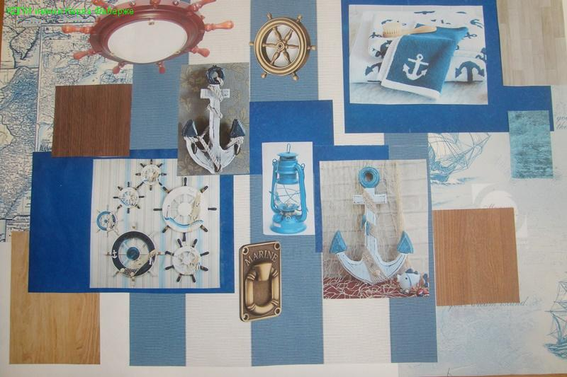
КОНКУРСНОЕ ЗАДАНИЕ
по компетенции
Художественный дизайн (Школьники)
РАЗРАБОТАЛ
Национальный эксперт«Абилимпикс»
_________ ___________________
«____» _____________ 2017

СОГЛАСОВАНО
Компания ________________
_________ _______________
«____» _____________ 2017
СОГЛАСОВАНО  ООО «Всероссийское общество инвалидов»  ______ ___________  (подпись) (ФИО)  «___» ________ 2017 | СОГЛАСОВАНО  ОООИ «Всероссийское общество глухих»  ______ ______________  (подпись) (ФИО)  «___» ________ 2017 | СОГЛАСОВАНО  ОООИ «Всероссийское ордена Трудового красного Знамени общество инвалидов»  ______ _____________  (подпись) (ФИО)  «___» ________ 2017 | СОГЛАСОВАНО  РОО «Клуб психиатров»  ______ __________  (подпись) (ФИО)  «___» ________ 2017
Москва, 2017
«Художественный дизайн»
Описание компетенции
«Дизайн» - художественное проектирование промышленных изделий, учитывающее форму, материал и назначение предмета. Деятельность дизайнера направлена на создание органичной человеку предметно-пространственной среды. Современный дизайн является областью, где объединяются новейшие достижения науки, техники, гуманитарных знаний и художественно-эстетическая сфера; используются данные эргономики (науки, изучающей психофизиологические и функциональные особенности человека), экономики, экологии. Дизайнер руководствуется принципом функциональности форм, использует современные материалы и технологии, учитывает тенденции моды.
В современном мире дизайна можно выделить несколько основных видов проектного дизайнерского творчества:
- индустриальный дизайн
- графический дизайн
- дизайн архитектурной среды
- дизайн одежды и аксессуаров
- арт-дизайн или художественный дизайн.
Требования к квалификации
- понимать специфику выразительных средств различных видов искусства;
- иметь реальные представления о процессе художественно-промышленного производства;
- уметь разрабатывать эскизное решение будущей работы в цвете за определенный промежуток времени
- реализовать художественный замысел в практической работе
2. Конкурсное задание
2.1. Цель
Задание компетенции имеет направленность на выполнение и реализацию задуманного образа объекта, а также самостоятельный творческий поиск решения в достижении конечного результата. Выполнение данного задания дает прекрасную возможность проявить себя как творческого человека.
Примеры работ по компетенции, выполненные на квадратной форме
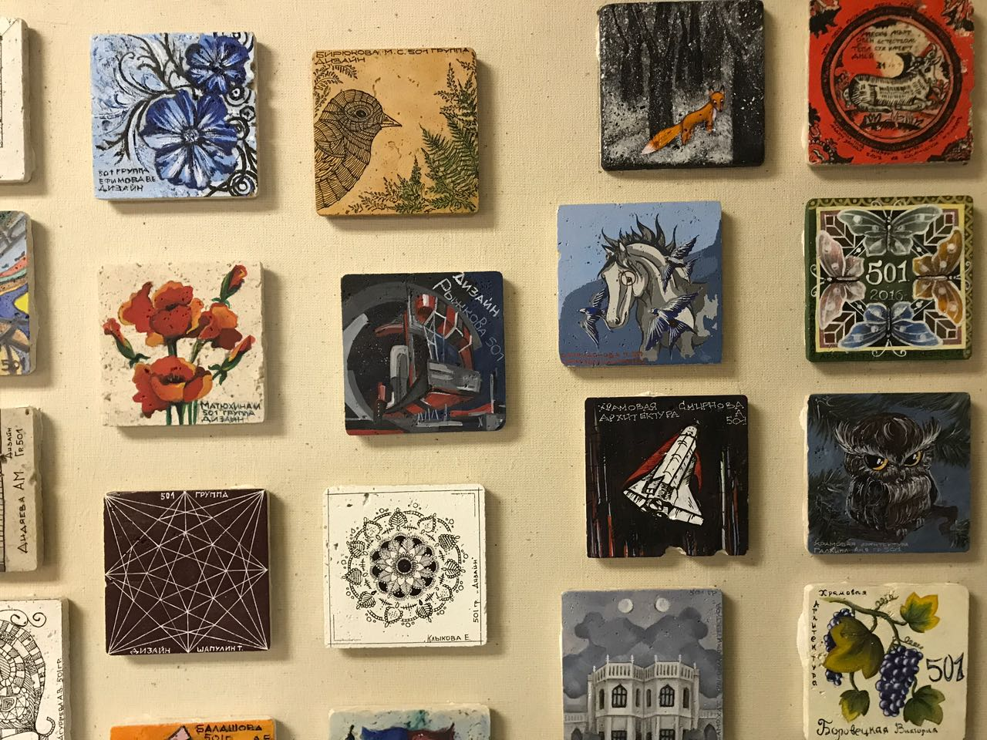
Работы, выполненные на сложной форме
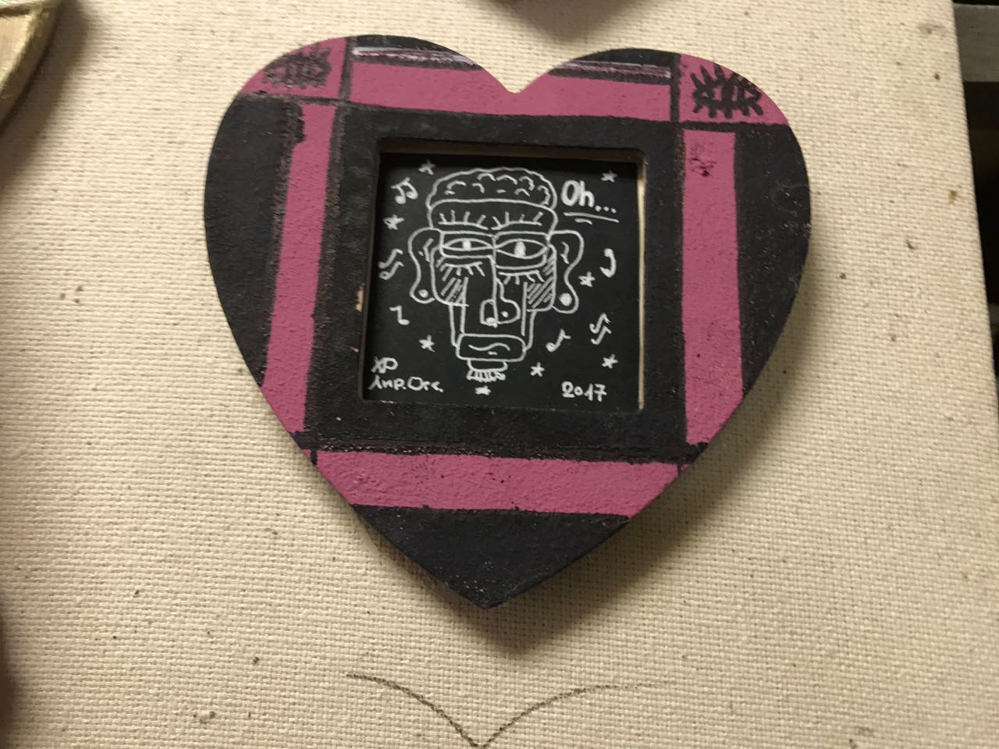
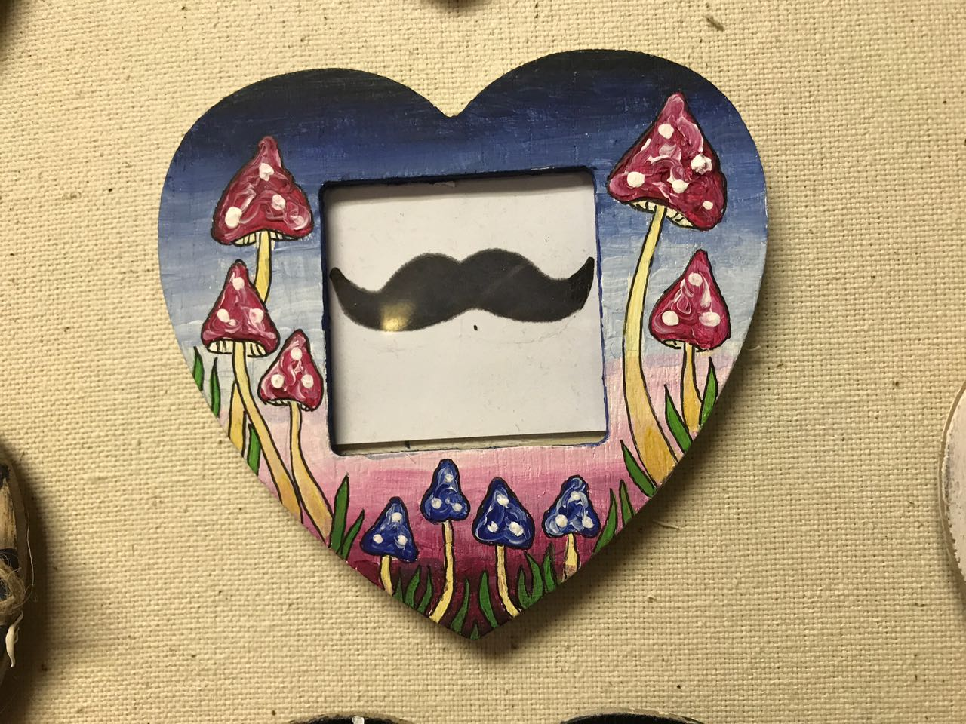

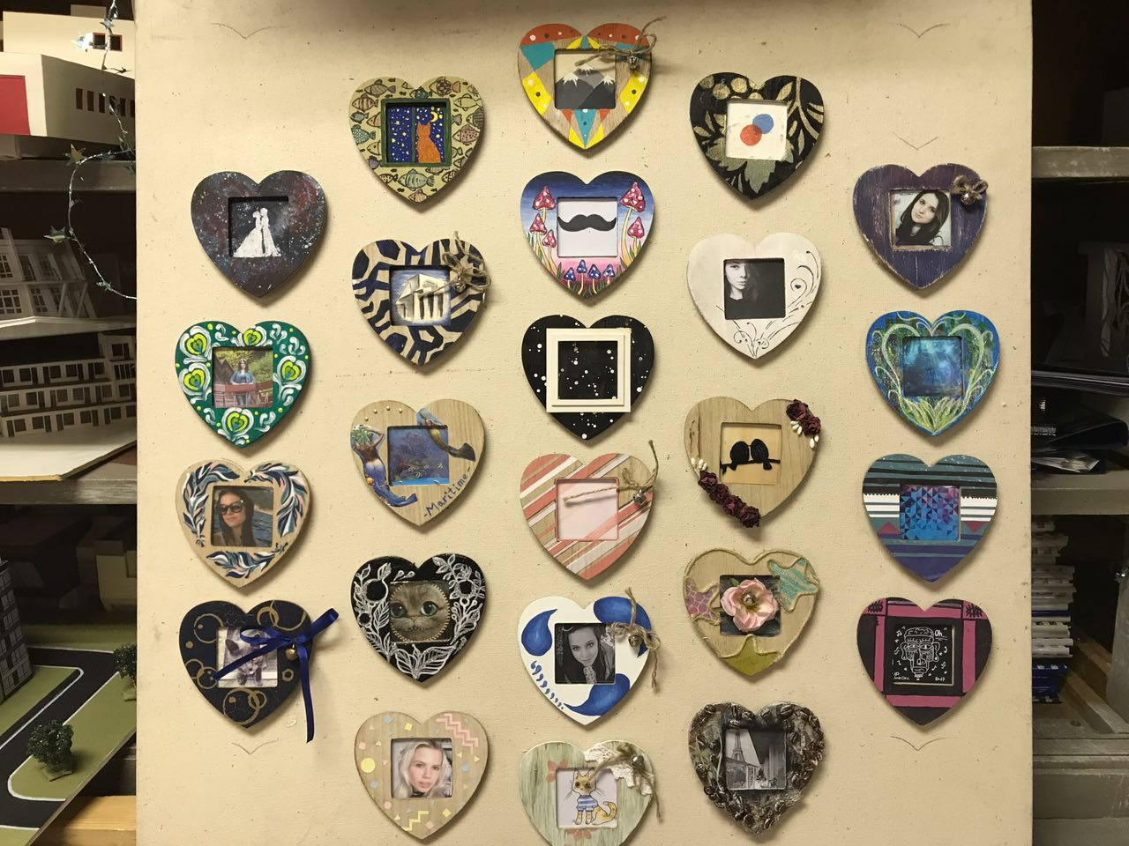
Конкурсное задание имеет несколько модулей, выполняемых последовательно. Каждый выполненный модуль оценивается отдельно.
  - Формат и структура Конкурсного задания (наличие модулей)
№ п/п | Наименование модуля | Рабочее время | Время на задание
1 | Модуль 1. Исследование/Разработка  Исследование по заданной теме.  Эскиз | 10.00 - 13.00 | 2 часа
2 | Модуль 2.Создание художественного объекта | 14.00-17.00 | 4часа

2.2. Продолжительность (лимит времени) выполнения задания
Общая продолжительность выполнения задания 6 часов
  - Описание объекта (чертеж, схема, фото и др.)
Предполагается изготовление арт-объекта в виде декоративного панно на деревянной основе размера не более 200х400мм методом декорирования на определенную тему для конкретного интерьера. В данной работе участник покажет знание и умение работать с цветом в различных техниках декорирования по его выбору.
2.5. Последовательность выполнения задания (возможно, технологическая карта)
Модуль 1: Разработка эскиза
Исследование предоставленной тематики, создание эскиза арт-объекта(панно) для определенного интерьера помещения.
При выполнении этого задания у конкурсантов будет возможность продемонстрировать их знания в понимании эскиз идеи будущей работы.
Результаты работ могут быть представлены в виде ручной графики или с использованием компьютерных программ (Adobe Photoshop,)
Вся работа должна быть аккуратно, опрятно и профессионально размещена на листе ватмана формата А3 в любой технике подачи эскиза.
Модуль 2: Создание арт-объекта в виде настенного панно
- Конкурсанту необходимо изготовить панно согласно выполнен-ному эскизу из предоставленных материалов на деревянной основе 200х400мм.
  - Критерии опенки
№ | Критерии оценки | Наивысший балл | Шкала оценки
1 | Выполнение модуля в установленное время | 10 | Объективная
2 | Исследование/Разработка | 25 | Объективная
3 | Дизайн, инновации, креативность | 10 | Субъективная
4 | Создание арт-объекта | 30 | Объективная
5 | Творческая составляющая | 15 | Субъективная
6 | Завершенность объекта | 10 | Объективная
 | Итого | 100

3.Требования охраны труда и техники безопасности
  - Общие вопросы
В процессе изготовления конкурсного задания на всех этапах участниками соблюдаются правила техники безопасности согласно правилам безопасности на площадке.
Работа участников будет оцениваться анонимно (слепая маркировка), так, чтобы исключить возможность предвзятого оценивания работы конкретного конкурсанта, эксперты не будут иметь доступа к работам конкурсантов и не имеют знаний о своих успехах и не должно быть никакой связи между конкурсантами и экспертами во время выполнения каждого модуля.
  - Действия до начала работ
Перед началом будет организован брифинг об организации конкурса и проведен инструктаж для участников по технике безопасности. Конкурсанты будут тянуть жребий, для определения номера рабочего места, где они могут расположить свой toolbox. По правилам безопасности и справедливости, жюри выполнит проверку toolbox каждого участника. Жюри имеет окончательное право принятия решения - разрешать или запрещать использование тех или иных инструментов для работы на площадке.
Участники будут иметь 15 минут, чтобы прочитать задание и еще 15 минут будет выделено для обсуждения задания со своим экспертом. Задание перед началом чемпионата по решению экспертов может измениться на 30% согласно регламенту проведения чемпионатов.
Перед началом работ конкурсанты должны одеть спецодежду и убрать волосы с лиц(собрать в хвост или заколоть заколкой на затылке)
  - Действия во время выполнения работ
Использовать материалы и инструменты на рабочем столе разрешается только после проверки их Экспертами.
Запрещается использовать механически поврежденные материалы и инструменты.
Запрещается использовать детали, материалы не установленные конкурсным заданием.
При работе с материалами необходимо следить, чтобы открытые части тела, одежда и волосы их не касались.
Запрещается оставлять без надзора не выключенные электрические устройства (компьютеры).
  - Действия после окончания работ
После окончания работ каждый Участник обязан:
Отключить электрические устройства от источника питания.
Привести в порядок рабочее место, сдать Экспертам оборудование, материалы и инструмент.
Снять спецодежду и тщательно вымыть руки с мылом.
  - Действия в случае аварийной ситуации
При обнаружении неисправности в работе электрических устройств, находящихся под напряжением (появления искрения, запаха гари, задымления и т.д.), Участнику следует немедленно отключить источник электропитания и сообщить о случившемся Экспертам.
При возникновении пожара или задымления следует принять меры к эвакуации людей, сообщить об этом Экспертам и в ближайшую пожарную часть. Приступить к тушению пожара имеющимися средствами пожаротушения.
При несчастном случае или внезапном заболевании необходимо сообщить о случившемся Экспертам, которые должны принять мероприятия по оказанию первой помощи пострадавшим, вызвать скорую медицинскую помощь, при необходимости отправить пострадавшего в ближайшее лечебное учреждение.
4.Инфраструктурный лист
Оборудование, инструменты, мебель
Наименование | Кол-во на одного участника(штук) |  | Примечание
Офисный стол бестумбовый (примерно 750х1190х650) | 1
Офисный стул на колесиках с подлокотниками | 1
Подрамник 400х600 | 1
Компьютер с доступом в интернет | 1
Принтер цветной для печати А4 | 1 |  | Один на всех
Расходные материалы
Наименование | Кол-во на одного участника(штук) |  | Примечание
Линейка металлическая L500мм | 1
Ножницы | 1
Линейка угольник металлическая с углами 30^{о} и 60^{о} | 1
Линейка угольник металлическая с углами 45^{о} | 1
Палитра | 1
Клей Момент Кристалл, 30мл | 3
Тюбик клея ПВА 120 гр | 2
Бумага для черчения А3
Набор акварельных карандашей 24 цв. | 1
Ручки шариковые | 2
Ластик | 1
Набор карандашей простых НВ, В,2В | 1
Набор проф.фломастер (линер) черный 0.1, 0.3, 0.5 мм | 1
Гуашь Белила 0,5л | 2
Гуашь цветная 0,2л :
Колер черный | 1
Колер желтый | 1
Колер алый | 1
Колер зеленый | 1
Колер синий | 1
Колер охра | 1
Колер коричневый | 1
Перчатки резиновые | пара
Ведро с тряпкой половой | 1
Халат | 1
"Тулбокс" Инструмент, который должен привезти с собой участник

Наименование | Кол-во на одного участника(штук) |  | Примечание
Акварель набор 24цв. | 1
А3 для акварели | упаковка
Цветная бумага | комплект
Стаканчик непроливайка | 1
Кисти для рисования
Карандаши цветные 24цв. | 1
Флешка 4гб | 1
Комната экспертов

Наименование | Кол-во на одного участника(штук) | Примечание
Стол переговорный на 6 чел. | 1
Стол офисный | 2
Стул офисный | 10
Ноутбук с выходом в интернет | 2
Принтер на А4 | 1
Степлер (на всех) | 2
Ручка шариковая | 10
Общая инфраструктура конкурсной площадки

Наименование | Кол-во на одного участника(штук) | Примечание
Кулер 19 л (холодная/горячая вода) | 1
Часы настенные | 1
Инфодоска | 1
Огнетушитель углекислотный ОУ-1 | 1
Набор(аптечка) первой медицинской помощи | 1
Требования/комментарии к застройке площадки

Наименование | Кол-во на одного участника(штук) | Примечание
Интернет |  | Компьютеры участников должны быть обеспечены выходом в интернет
Программное обеспечение компьютеров |  | Компьютеры участников должны быть обеспечены программами Adobe Photoshop, Microsoft Office

